КИЇВСЬКИЙ НАЦІОНАЛЬНИЙ УНІВЕРСИТЕТ
ІМЕНІ ТАРАСА ШЕВЧЕНКА
Факультет комп’ютерних наук та кібернетики

Звіт
до проєкту
з дисципліни
«Розпізнавання образів»

Виконав студент 1-го курсу
ОНП Штучний Інтелект
Ходаков Максим Олегович

Київ – 2026
Тема: Decision strategies для bet data: випадкові, детерміновані та байєсівські стратегії. Побудова ROC-кривих та обчислення AUC. Побудова простих предиктивних ознак та оцінка їх предиктивної сили.
Мета роботи:
- Отримати дані ставок з відкритого джерела.
- Візуалізувати розподіл даних.
- Реалізувати та порівняти точність (accuracy) стратегій: random, deterministic (host/visitor/challenger) та Bayesian.
- Побудувати ROC-криві та обчислити AUC.
- Згенерувати прості предиктивні ознаки та оцінити їх предиктивну силу.
Інструменти: Python 3.x, бібліотеки: numpy, pandas, matplotlib, scikit-learn, requests.

0. Репозиторій

https://github.com/maksymkhodakov/MLBayes

1. Вхідні дані та джерело датасету
Для роботи використано відкритий датасет з сайту football-data.co.uk:
- English Premier League 2023/24 (E0.csv)
- Посилання: https://www.football-data.co.uk/mmz4281/2324/E0.csv
Цей датасет містить, зокрема, такі колонки:
- HomeTeam — команда-господар
- AwayTeam — команда-гість
- FTR — повний результат матчу (Full Time Result):
  - H — перемога господаря (Home win)
  - D — нічия (Draw)
  - A — перемога гостя (Away win)
- B365H, B365D, B365A — букмекерські коефіцієнти (odds) Bet365 для H/D/A.
У програмі датасет завантажується через HTTP-запит, далі перевіряються наявність ключових колонок і видаляються рядки з пропущеними значеннями у критичних полях.
Особливість реалізації:
Щоб завантаження гарантовано відбулося навіть у середовищах із проблемами SSL-сертифікатів, реалізовано повторну спробу завантаження з параметром verify=False у випадку SSL-помилки (при цьому джерело датасету і файл залишаються ті самі).
Результат: датасет зберігається локально у файл E0_2324.csv.

2. Візуалізація розподілу даних
Згідно вимог, необхідно візуалізувати розподіл зразка даних. Було побудовано:

2.1. Розподіл букмекерських коефіцієнтів (odds)
Будуються гістограми для B365H, B365D, B365A. Це дозволяє:
- оцінити типові діапазони коефіцієнтів,
- побачити, що коефіцієнти для нічиєї часто мають інший розподіл (часто вищі значення).
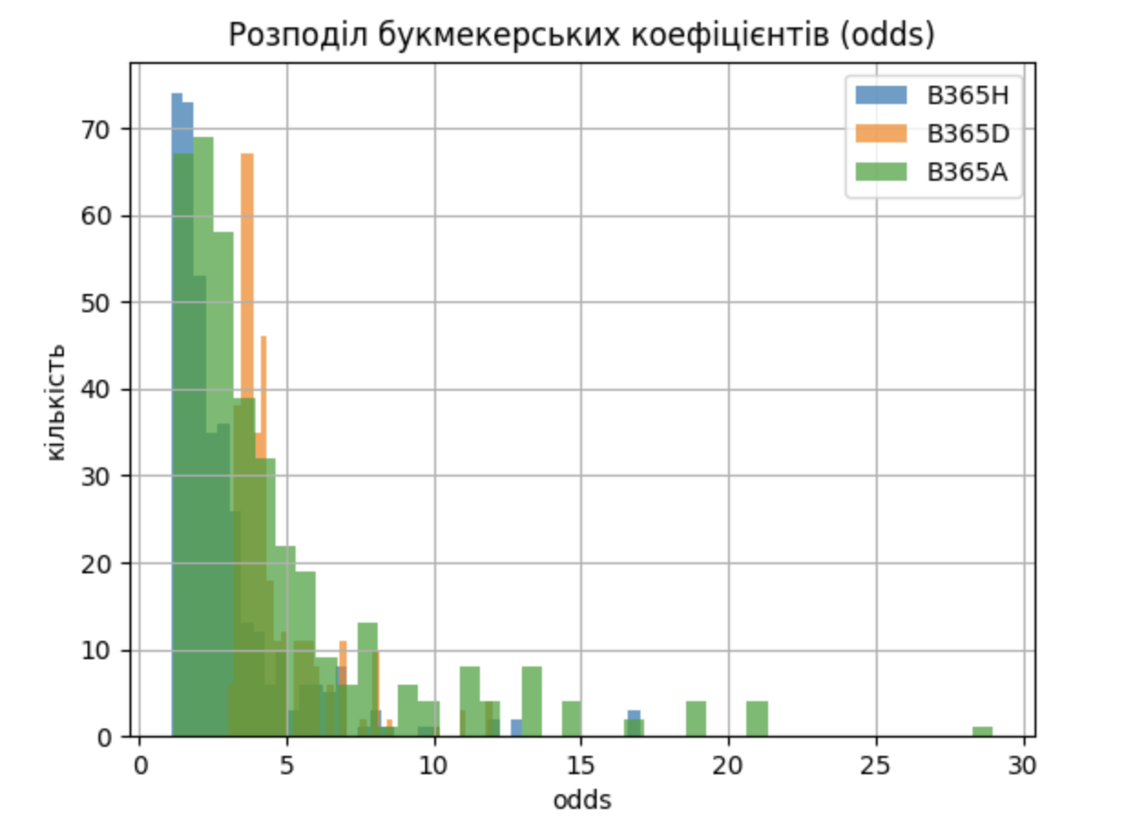
Рисунок 1 — Розподіл букмекерських коефіцієнтів (B365H, B365D, B365A).

2.2. Розподіл результатів матчів (FTR)
Будується стовпчикова діаграма кількості матчів класів H, D, A. Це показує дисбаланс класів (наприклад, перемоги господарів можуть бути частішими).
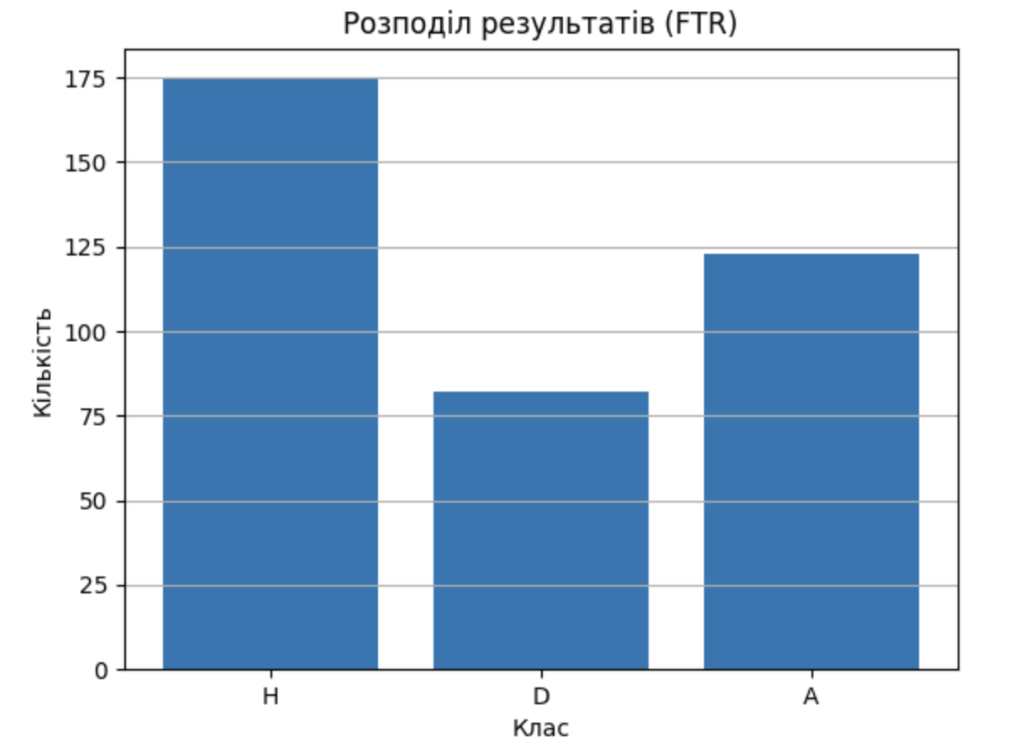
Рисунок 2 — Розподіл результатів матчів (H/D/A).

3. Decision strategies: опис та реалізація
Основна частина роботи — реалізація та оцінка точності різних стратегій прийняття рішень щодо прогнозування результату матчу.
Нехай істинний клас для матчу — FTR ∈ {H, D, A}. Стратегії повертають прогноз ŷ.

3.1. Random strategy
Ідея: прогноз обирається випадково з множини {H, D, A} з рівною ймовірністю.
- Перевага: простий baseline (еталон “наївної” якості).
- Недолік: не використовує дані взагалі, очікувана точність близька до 1/3 (за приблизно рівних класів).

3.2. Deterministic strategies
3.2.1. Host strategy
Ідея: завжди прогнозує перемогу господаря: ŷ = H.
Ця стратегія може бути кращою за random, якщо в лізі перемоги господарів статистично частіші.

3.2.2. Visitor strategy
Ідея: завжди прогнозує перемогу гостя: ŷ = A.
Працює добре лише якщо перемоги гостей є дуже частими (на практиці зазвичай це не так, тому часто буде слабкою).

3.2.3. Challenger strategy (favorite by odds)
Ідея: прогнозує результат, на який найменший коефіцієнт Bet365, тобто вибирає фаворита за odds:
- якщо min(B365H, B365D, B365A) = B365H → прогноз H
- якщо мінімальним є B365D → прогноз D
- якщо мінімальним є B365A → прогноз A
Це логічно: букмекерські коефіцієнти наближено відображають оцінку ймовірностей подій (чим менше odds, тим вища оцінка ймовірності).

4. Bayesian strategy та штрафна функція (Penalty)
4.1. Байєсівська оцінка ймовірностей (Beta posterior)
У цій роботі використано простий, але наочний байєсівський підхід:
Для кожної команди оцінюється:
- P(HomeWin | команда грає вдома)
- P(AwayWin | команда грає в гостях)
Модель для події “успіх/неуспіх”:
- y ~ Bernoulli(p)
- апріор: p ~ Beta(alpha0, beta0)
- після спостереження s успіхів і f невдач постеріор:
p | D ~ Beta(alpha0 + s, beta0 + f)
Як оцінку ймовірності беремо математичне сподівання Beta:
E[p] = alpha / (alpha + beta)

4.2. Формування ймовірностей для H/D/A
У реалізації:
- P(H) береться як середнє постеріора для домашньої команди (HomeWin вдома),
- P(A) береться як середнє постеріора для гостьової команди (AwayWin у гостях),
- P(D) береться як “залишок”:
P(D) = 1 - (P(H) + P(A)), далі значення обмежується в [0;1] і виконується нормалізація так, щоб P(H)+P(D)+P(A)=1.
Це спрощення, але воно достатньо для демонстрації роботи Байєса.

4.3. Штрафна функція (Penalty) як правило вибору рішення
Ключова вимога: “побудувати штрафну функцію і показати як працює Байєс”.
У betting природний критерій — максимізація очікуваного прибутку.
Нехай ми робимо ставку розміру 1 на подію a з коефіцієнтом odds_a.
Тоді очікуваний прибуток:
E[profit | a] = p_a*(odds_a - 1) + (1 - p_a)(-1) = p_aodds_a - 1
Тому штрафну функцію визначаємо як мінус очікуваного прибутку:
Penalty(a) = -E[profit | a] = 1 - p_a*odds_a
Правило вибору: обираємо a з мінімальним Penalty
(еквівалентно — з максимальним очікуваним прибутком).
Саме це реалізовано в коді: для кожного матчу обчислюються penalty для H/D/A і вибирається клас з мінімальним значенням.

5. Оцінка точності стратегій (Accuracy)
Датасет випадково перемішується і ділиться на:
- Train: 80% (для обчислення байєсівських постеріорів)
- Test: 20% (для оцінювання всіх стратегій)
Для кожної стратегії обчислюється:
- Accuracy = частка правильних прогнозів,
- Confusion matrix для класів H/D/A (щоб зрозуміти, де саме модель помиляється).
У консолі програма виводить accuracy та матрицю помилок для:
- Random strategy
- Deterministic: Host
- Deterministic: Visitor
- Deterministic: Challenger (favorite by odds)
- Bayesian strategy (Beta posterior + Penalty decision)
/Users/maksymkhodakov/bayes/bayes/.venv/bin/python /Users/maksymkhodakov/bayes/bayes/main.py
Завантаження датасету з: https://www.football-data.co.uk/mmz4281/2324/E0.csv
OK. Локальний файл: E0_2324.csv. Рядків після чистки: 380
HomeTeam AwayTeam B365H B365D B365A FTR
0 Burnley Man City 8.00 5.5 1.33 A
1 Arsenal Nott'm Forest 1.18 7.0 15.00 H
2 Bournemouth West Ham 2.70 3.4 2.55 D
3 Brighton Luton 1.33 5.5 9.00 H
4 Everton Fulham 2.20 3.4 3.30 A

=== Random strategy ===
Accuracy: 0.3421
Confusion matrix (рядки=true H/D/A, стовпці=pred H/D/A):
[[ 9 8 9]
[ 7 5 4]
[11 11 12]]

=== Deterministic: Host ===
Accuracy: 0.3421
Confusion matrix (рядки=true H/D/A, стовпці=pred H/D/A):
[[26 0 0]
[16 0 0]
[34 0 0]]

=== Deterministic: Visitor ===
Accuracy: 0.4474
Confusion matrix (рядки=true H/D/A, стовпці=pred H/D/A):
[[ 0 0 26]
[ 0 0 16]
[ 0 0 34]]

=== Deterministic: Challenger (favorite by odds) ===
Accuracy: 0.6184
Confusion matrix (рядки=true H/D/A, стовпці=pred H/D/A):
[[23 0 3]
[10 0 6]
[10 0 24]]

=== Bayesian strategy (Beta posterior + penalty decision) ===
Accuracy: 0.1974
Confusion matrix (рядки=true H/D/A, стовпці=pred H/D/A):
[[ 4 8 14]
[ 5 7 4]
[16 14 4]]
Результати оцінювання стратегій (консольний вивід accuracy та confusion matrix).

6. ROC-криві та AUC
ROC-крива визначена для бінарної класифікації, тому в роботі побудовано ROC/AUC для події:
HomeWin:
- y = 1 якщо FTR == 'H'
- y = 0 якщо FTR != 'H'
Далі потрібен скор score_home, який відображає “впевненість” у HomeWin:
- Для Challenger: score_home = 1, якщо стратегія прогнозує H, інакше 0.
- Для Bayesian: score_home = P(H) (тобто байєсівська ймовірність перемоги господаря).
Будуються дві ROC-криві і в заголовку відображається AUC.
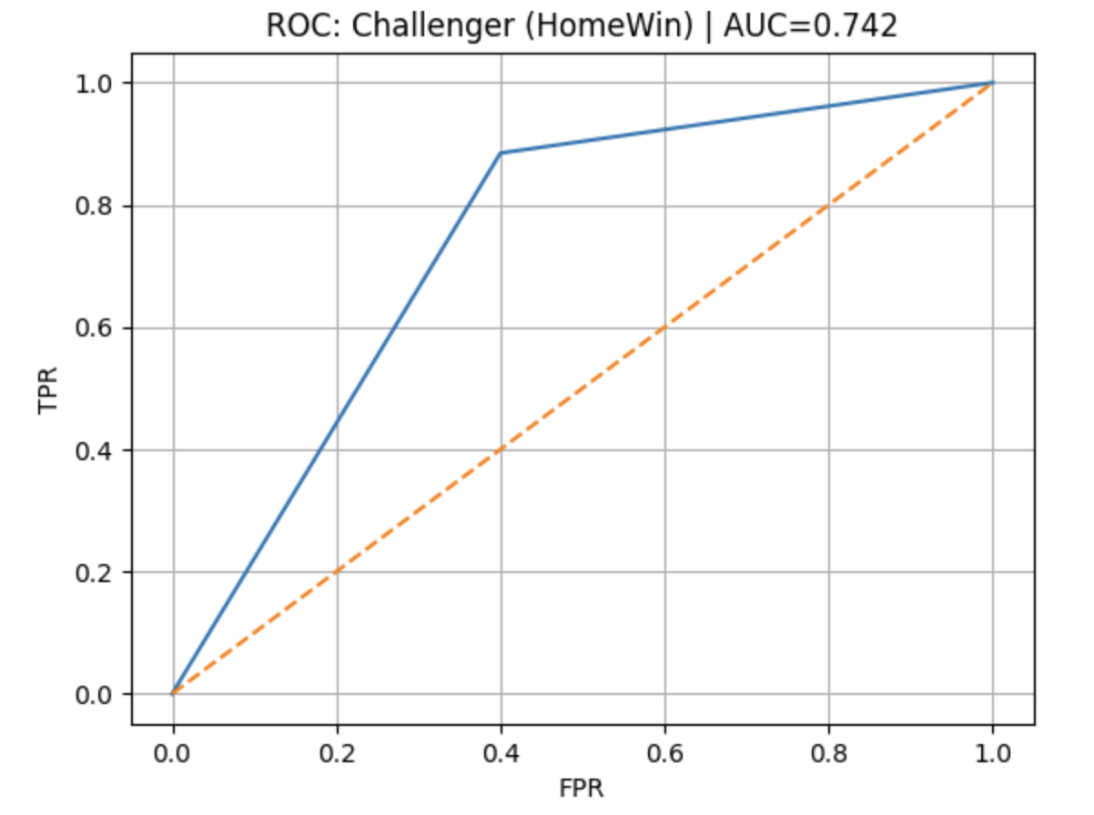
Рисунок 4 — ROC-крива для Challenger (HomeWin).

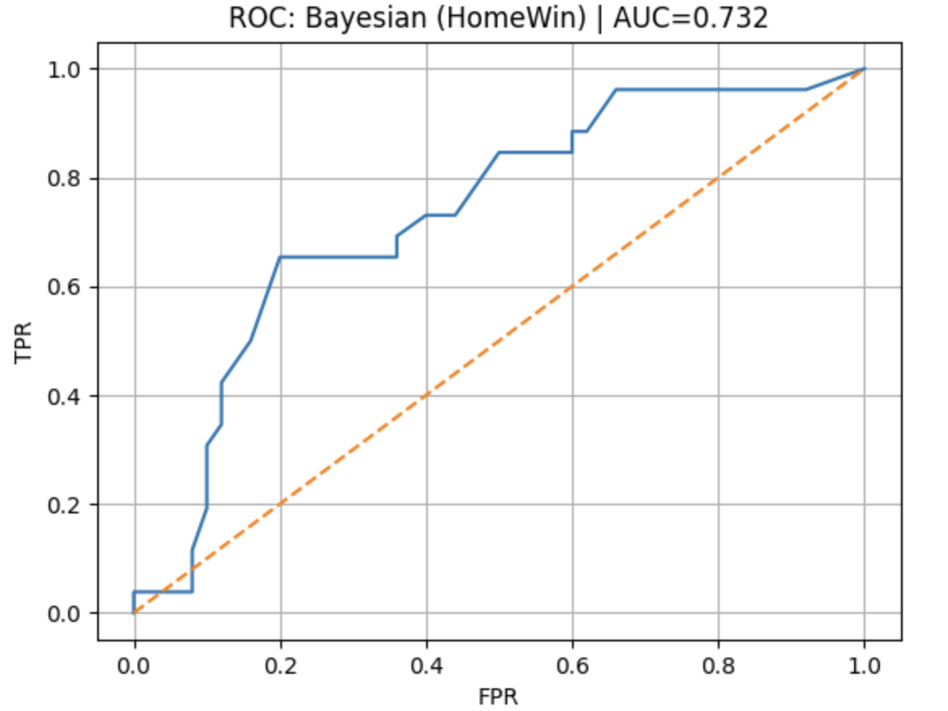
Рисунок 5 — ROC-крива для Bayesian (HomeWin).

7. Predictive features та оцінка їх predictive power
Було реалізовано мінімальний набір ознак, побудований із odds — implied probabilities.

7.1. Побудова implied probabilities
Інтуїтивно коефіцієнти пов’язані з імовірністю як p ≈ 1/odds.
Щоб отримати нормалізовані значення:
qH = (1/B365H) / (1/B365H + 1/B365D + 1/B365A)
qD = (1/B365D) / (сумa)
qA = (1/B365A) / (сумa)
Ці значення є простими “предиктивними ознаками”.

7.2. Predictive power через AUC
Predictive power оцінюється через AUC для задачі HomeWin (так само як у ROC):
- y = 1 якщо FTR==H, інакше 0
- score = значення фічі (qH або qD або qA)
У консолі виводиться:
- AUC(qH) — наскільки qH передбачає HomeWin
- AUC(qD)
- AUC(qA)
Очікувано qH матиме найбільш корисний AUC саме для HomeWin.
--- Predictive power (AUC) для ознак відносно HomeWin ---
qH (implied P(Home)): AUC=0.806
qD (implied P(Draw)): AUC=0.397
qA (implied P(Away)): AUC=0.192
Predictive power ознак (консольний вивід AUC для qH/qD/qA).

8. Висновки
У ході роботи було:
- Завантажено дані ставок з відкритого джерела (football-data.co.uk, EPL 2023/24).
- Візуалізовано розподіли odds та розподіл класів результатів матчів.
- Реалізовано та оцінено п’ять стратегій:
  - random,
  - deterministic host,
  - deterministic visitor,
  - deterministic challenger (фаворит за odds),
  - bayesian strategy (Beta posterior + Penalty decision).
- Побудовано ROC-криві та обчислено AUC для HomeWin (Challenger vs Bayesian).
- Побудовано прості ознаки implied probabilities (qH, qD, qA) та оцінено їх predictive power через AUC.
Ключове: Байєсівський підхід дозволяє отримати ймовірнісну оцінку подій, а вибір рішення виконується через мінімізацію штрафної функції Penalty(a) = 1 − p_a*odds_a, яка еквівалентна максимізації очікуваного прибутку.

